ゲームで学ぶ経営と町おこしの両立勉強会

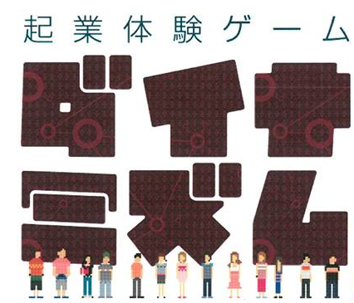

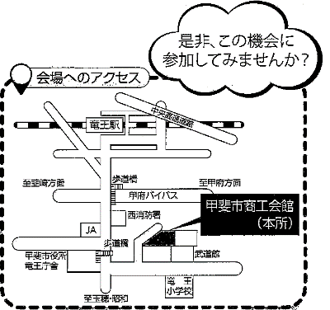

ダイナミズムは

「製造業」「小売業」「飲食業」「農業・畜産業」「レジャー産業」の５業種の中からプレイヤーが業種を
選択し、キューブとカードを使って５年間のサイクルの中で
①収入を上げ資本を倍以上に増やせるか
②人を３人以上雇用できたか
③他の人と協力して地域（コミュニティー）を活性化できたか
を競う体験型の経営学習ゲームです。
このゲームを通じて雇用の大切さや地域との共同の大切さなど、起業後に必要なことはなにか学ぶことが出来ます。

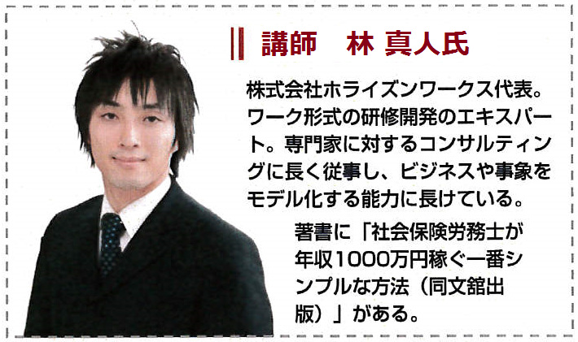
■開催日：８月２日(土)午後1時30分～6時30分
■場 所：甲斐市商工会館(山梨県甲斐市篠原2710-1)
■講 師：林 真人氏 参加費：5,000円
■定 員：２０名
■申込方法…ＴＥＬ・ＦＡＸからお申込みいただけます。
ＴＥＬ：055-298-4570 ＦＡＸ：055-298-4571
･････････････････････････････････････････････････････････････････････････････････････････
起業体験ゲーム『ダイナミズム』 参加申込書（ＦＡＸ用) 平成 年 月 日

氏名(ﾌﾘｶﾞﾅ)
電話番号

【主 催】三井社会保険労務士事務所 住所400-0123 山梨県甲斐市島上条135ｼﾃｨ甲洋敷島102号

